**Compte rendu**

**Développement web**

**Bootstrap**

**Mohamed khalil kriden**

**1. Barre de navigation (**Navbar**)**

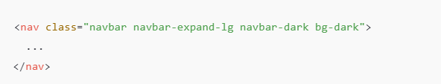

**Explication :**

* navbar: Ajoute une barre de navigation.
* navbar-expand-lg: La barre s'adapte à l'écran, se repliant en menu pour les petits appareils.
* navbar-dark: Style sombre pour le texte et les icônes.
* bg-dark: Fond sombre pour la barre

**2.En-tête avec fond coloré**

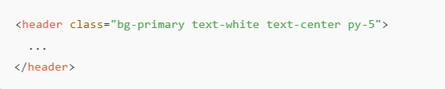

**Explication :**

* bg-primary: Ajoute une couleur de fond bleue.
* text-white: Change le texte en blanc pour un contraste clair.
* text-center: Centre le texte horizontalement.
* py-5: Ajoute un padding vertical (haut et bas) de 5 unités.

### 3. Grille responsive

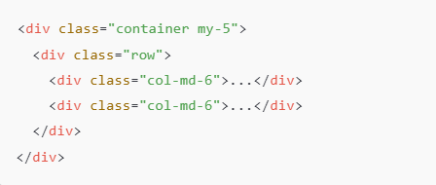

**Explication :**

* container: Crée un conteneur centralisé avec des marges automatiques.
* row: Définit une rangée pour organiser les colonnes.
* col-md-6: Divise l’espace en deux colonnes égales (6/12) sur les écrans moyens et plus grands.

**4. Liste ordonnée dans une colonne**

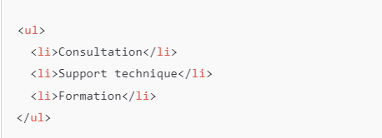

**Explication :**

* Utilise une liste HTML classique pour présenter des éléments. Combinée avec la grille, elle s’intègre dans une colonne responsive.

**5. Tableau stylisé**

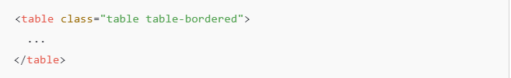

**Explication :**

* table: Applique un style par défaut à la table.
* table-bordered: Ajoute des bordures à chaque cellule de la table.

**6. Formulaire de contact**

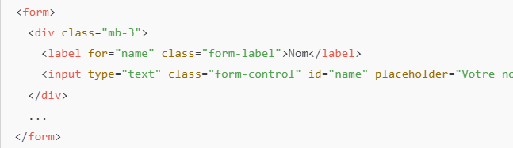

**Explication :**

* form-control: Style uniforme pour les champs d’entrée.
* form-label: Ajoute un style au label.
* mb-3: Ajoute une marge inférieure pour espacer les champs.

**7. Bouton stylisé**



**Explication :**

* btn: Applique le style de base du bouton.
* btn-success: Ajoute une couleur verte au bouton pour le différencier.

**8. Footer simple**

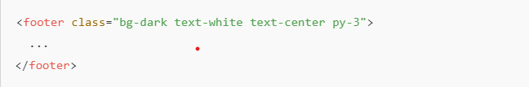

**Explication :**

* bg-dark: Fond sombre.
* text-white: Texte blanc pour le contraste.
* text-center: Centre le contenu du footer.
* py-3: Ajoute du padding vertical au contenu.

**9. Effets de collapse (Menu rétractable)**

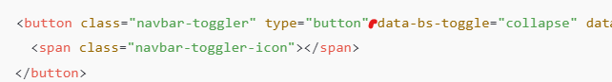

**Explication :**

* navbar-toggler: Bouton pour afficher/masquer la navigation sur les petits écrans.
* data-bs-toggle: Active le comportement de collapse.
* data-bs-target: Lie le bouton au menu rétractable.

**10. Typographie et espacement Bootstrap**



**Explication :**

* my-4: Ajoute des marges verticales (haut et bas).
* Classes typographiques comme h2: Stylise les titres selon les règles Bootstrap.